2023第六届国际（长三角）电镀、涂装及智能环保展览会

参 展 商 手 册

主办单位：华人电镀网

承办单位：无锡昌兴冉乐会展服务有限公司

序 言

尊敬的参展商：
您好！
我们十分荣幸地欢迎您参加“2023第六届国际（长三角）电镀、涂装及智能环保展览会”！
本《手册》详细说明了关于此次展会的各项信息，及参展、布展、撤展的具体要求和服务内容，诚供贵公司筹备展览时使用。
《手册》内的相关表格请参展商于指定时间内填好并反馈我处，以便我们及时安排，第一时间满足您的需求。如贵公司需要更详细的信息或进一步的帮助，请随时与我们联系。
展会期间，有关展位任何问题，请与主场服务商联系。
预祝您参展成功！

重要事项说明

- 布展期参展商及搭建商均凭证件入场，实行一人一证，无证不得入内。
- 参展商证件于4月24-25日在无锡太湖国际博览中心B馆组委会服务处领取，搭建施工证件于4月24-25日在无锡太湖国际博览中心B馆总服务台登记领取。
- 所有展台施工需于4月25日15:00前完成。
- 展会期间所有小型车辆需停放至地下停车场，地下停车场收费标准：30分钟内免费，2小时之内6元，超过2小时部分4元/小时，24小时内封顶22元。车辆缴费后请于30分钟内离场，负责将重新开始计费。
- 简装展位4.5米，特装展位6米，展位跨度超过6米必须有支撑点。
- 展馆严禁吊点，展台顶棚至少有50%以上的平面开放面积，以确保展台的消防安全性。
- 场内搭建严禁出现大面积打磨、喷漆、明火作业。
- 标展宣传装饰严禁使用写真、墙纸等不易去除的装饰画面，严禁在背板上打孔悬挂物品，严谨使用泡沫胶粘贴。
- 展馆布展通道门宽4.7米、高5米，展馆一层地面承重为2.5吨/平方米，超限物品不得进入展馆。
- 展位拆除完成后，须由展馆工作人员进行场地验收，并在撤展场地验收单（附件九）签字确认，否则不予退还押金。
- 请各搭建单位于4月20日前进行报馆，4月20日后报馆须额外收取30%用电加急费。
目录
第一章 展览会综合信息 - 1 -
一、展览会信息 - 1 -
二、展览会搭建展览时间安排 - 1 -
三、展览馆项目经理 - 2 -
四、展览场地 - 2 -
五、物品安全 - 2 -
六、音量控制 - 2 -
七、展场清洁 - 2 -
第二章 展会各类服务信息 - 3 -
一、 特装搭建推荐服务商 - 3 -
二、 主场服务商 - 3 -
三、 展具租赁服务 - 3 -
四、 展馆周边酒店信息 - 3 -
五、 交通指南 - 4 -
第三章 标准展位须知 - 6 -
一、标准展位配置(3*3M) - 6 -
二、标准展位示意图 - 6 -
四、展位改动收费标准 - 6 -
五、标准展位管理规定 - 7 -
第四章 特装展位须知 - 9 -
一、特装展位报馆 - 9 -
二、 收费标准 - 20 -
三、 证件领取 - 21 -
四、 特装安全管理规定 - 21 -
第五章 撤展须知 - 24 -
第六章 附件 - 25 -
附件一：授权委托书 - 25 -
附件二：施工申请表 - 26 -
附件三：施工安全承诺书 - 27 -
附件四：撤展场地验收单 - 29 -
附件五：租赁物品清单 - 30 -

第一章 展览会综合信息

一、展览会信息
（1）展会名称：2023第六届国际（长三角）电镀、涂装及智能环保展览会
（2）展览地点：无锡太湖国际博览中心B3馆
（3）主办单位：华人电镀网
承办单位：无锡昌兴冉乐会展服务有限公司

大会组委会联系方式：侯经理18913743280 秦经理15956715200

二、展览会搭建展览时间安排

（1）布展期（4月24日-4月25日）
展商类别 | 入场日期 | 工作时间 | 可入场人员 | 备注
特装展位 | 4月24日 | 08：30-20：00 | 施工人员 | 凭参展证/施工证进场
 | 4月25日 | 08：30-18：00 | 参展商/施工人员
标准展位 | 4月25日 | 08：30-18：00 | 参展商

（2）展览期（4月26日-4月28日）
日 期 | 时 间 | 可入场人员
4月26日-27日 | 08：30-17：00 | 参展商
 | 09：00-16：30 | 观众
4月28日 | 08：30-17：00 | 参展商
 | 09：00-16：30 | 观众

（3）撤展期（4月28日）
日 期 | 时 间 | 可入场人员
4月28日 | 17：30-24：00 | 参展商/施工人员
注：撤展结束后，展会项目经理（姓名：张一凡，联系方式：18189216267）签署撤展场地验收单（附件四）后，方可离场，若未经展馆方确认，则扣除全部押金。

三、展览馆项目经理
展览馆 | 无锡太湖国际博览中心
地址 | 无锡市滨湖区清舒道88号
联系人 | 张一凡
电话 | 181 8921 6267

四、展览场地
（1）参展商应注意保护展馆环境、场馆地面、墙体、展板及相关设施，如场馆相关设施受到损坏，参展商应按照展馆有关规定予以赔偿。
（2）参展商应自觉维护展会的秩序，所有商业或宣传活动只可在租用展位范围内进行；不得在租用以外的范围外摆放易拉宝、X架等任何形式的宣传广告，被发现者主办方有权没收其广告；不得在租用展位范围以外派发任何产品目录、小册子、纪念品或同类物品。

五、物品安全
（1）布展、撤展期间，参展商应妥善保管个人贵重物品，如手机、手提电脑、提包等，避免丢失。
（2）每天闭馆前，要将贵重展品存放展柜或保险柜内，或采取其它有效保护措施。
（3）4月24日布展到20:00，请各展位务必留人看管展位展品。
（4）展品的管理由参展企业自行负责，请参展商注意防盗。

六、音量控制
（1）为使展馆内保持良好的洽谈环境，展览会期间，请参展商控制展台音响设备的音量在60分贝以下。
（2）对超过音量限制的展台，主办单位有权采取相应措施进行制止。

七、展场清洁
展馆保洁仅负责展场内公共区域及馆内通道的卫生工作，为保证展品安全，展位内的清洁工 作由展商自行负责。

第二章 展会各类服务信息

特装搭建推荐服务商
名称 | 简介 | 联系人/联系电话 | 邮箱
苏州中展展览展示有限公司 |  | 肖吕才 15862512283

主场服务商
名称 | 联系人 | 联系电话
无锡震泽博览运营管理有限公司 | 张一凡 | 18189216267

展具租赁服务
苏州中展展览展示有限公司
现场租赁负责人：肖吕才 15862512283 13626199359
租赁物品清单详见附件五

展馆周边酒店信息
酒店名称 | 联系方式 | 地址 | 与博览中心距离 | 参考价
无锡君来世尊酒店 | 0510-85285888 | 滨湖区和风路111路 | 520m | 450元/标间  含双早餐
无锡太湖新泽假日酒店 | 0510-89907788 | 滨湖区贡湖大道辅路与和风路交叉口西北120米 | 300m | 380元/标间  含双早
维也纳国际酒店  （太湖博览中心店） | 0510-85551111 | 滨湖区瑞景道与清源路交叉口 | 1.5km  地铁口 | 302元/标间  无早餐
无锡太湖华邑酒店 | 0510-89905555 | 滨湖区立信大道金融六街15号 | 1.8km  地铁口 | 656元/标间  含双早餐
格菲酒店（博览中心新吴万达广场店） | 0510-85622555 | 华庄街道锡拖路凯发苑五期 | 3.1km | 350元/标间
无锡凯莱大饭店 | 0510-85622999 | 滨湖区高浪路与南湖大道交汇处东北角 | 4km | 558元/标间  含双早
麗枫酒店 | 0510-85718888 | 梁溪区梁东路69号科闻大厦1楼 | 5.6km | 330元/标间  含双早
格林豪泰商务酒店 | 0510-85199988 | 滨湖区大通路宪园道22号 | 5.6km | 218元/标间  无早餐
无锡协信维嘉酒店 | 0510-81082777 | 新吴区和风路与净慧东道交汇处南80米 | 5.2km | 320元/标间  含双早
无锡新湖铂尔曼大酒店 | 0510-85308888 | 新吴区和风路30号 | 5km | 750元/标间  含双早
注：以上酒店价格仅供参考。

交通指南
- 展馆周边地图
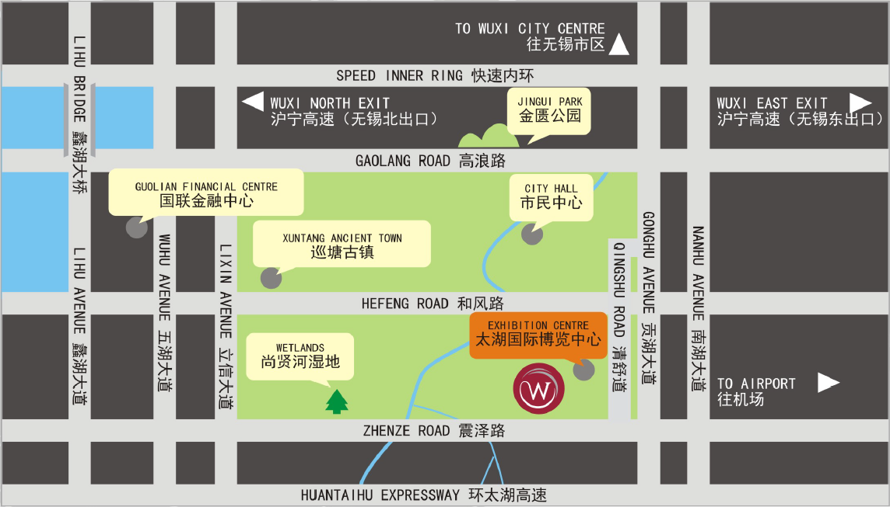
- 各交通站点到无锡太湖国际博览中心
（1）苏南硕放国际机场
硕放机场地铁站→乘坐3号线地铁长江南路→乘坐7路公交车嘉禾桥站→步行600米到达出租车：耗时约24分钟，计费约39元，15公里
（2）客运站
- 无锡汽车客运站
公交地铁：无锡汽车客运站（1号线/无锡火车站）→市民中心站（4号线）→博览中心出口，耗时约54分钟。
出租车：耗时约30分钟，计费约44元，16.5公里。
- 无锡汽车客运站东站
公交地铁：客运站东站（2号线/无锡东站）→河埒口（4号线）→博览中心出口，耗时约1小时12分钟。
出租车：约34分钟，计费约63元，22.9公里
- 无锡汽车南站
公交地铁：汽车南站步行202米→乘113路招商城汽车南站→永和路（清扬路）下车→太湖广场3口乘（地铁1号线）→市民中心站（4号线）→博览中心出口，耗时约1小时5分钟。出租车：耗时约22分钟，计费约31元，12.1公里
（3）火车站
- 无锡火车站
地铁：无锡火车站（1号线/无锡火车站）→市民中心站（4号线）→博览中心出口，耗时约44分钟。
出租车：耗时约28分钟，计费约44元，16.5公里
- 无锡火车东站
公交地铁：无锡东站（2号线/无锡东站）→河埒口（4号线）→博览中心出口，耗时约1小时12分钟。
出租车：耗时约34分钟，计费约61元，22.4公里
- 附近公交车站
【无锡太湖国际博览中心】 途经公交车：135路、156路、130路
第三章 标准展位须知

一、标准展位配置(3*3M)
编号 | 项目
1 | 咨询桌一张
2 | 椅子两把
3 | 射灯2只
4 | 插座1个（含500W以内的用电总功率）
5 | 中英楣板（数量根据展位开口确定，楣板信息须于4月19日前提供）
6 | 展位内地毯一块

二、标准展位示意图
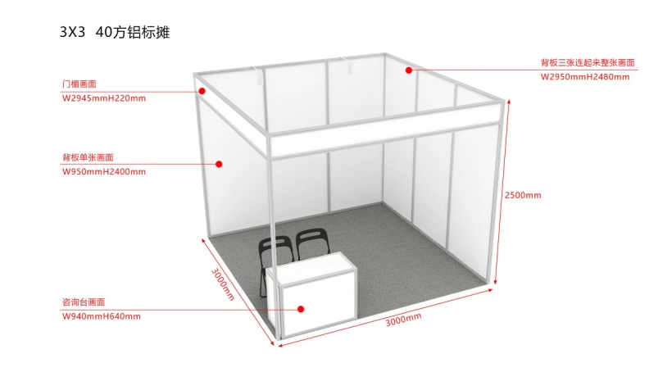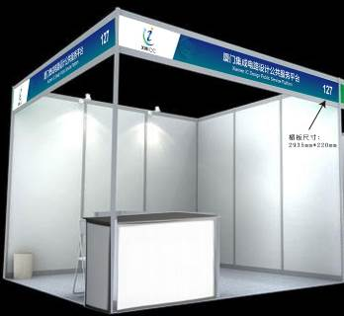

四、展位改动收费标准
编号 | 服务项目 | 人民币（元/处、个、盏）
1 | 拆除展板 | 100
2 | 安装展板 | 100
3 | 楣板制作 | 60
4 | 楣板互换 | 50
5 | 拆除楣板 | 50
6 | 增加射灯 | 50

五、标准展位管理规定
- 本届展会标准展位为保证展会效果的统一性，严禁参展商对标准展位的搭建做任何改动。参展商对展位内部背板的装饰高度不得超过2.5米。
- 参展商不得擅自拆装、改动展位配置的展具，不得在展材上钉孔、涂喷油漆，不得锯裁、损坏展板，不得直接在展板、展材上使用发泡双面胶和各类强力粘胶，如有损坏，将处罚1000元。
- 标准展位的楣板文字（参展企业名称）由组委会统一制作，展商请于4月19前提交楣板名称给承办方。参展商未经批准不得擅自更改。展位的楣板文字资料，以参展商回传组委会填写的参展资料为准。需要更改楣板的参展商，请按以下程序办理：
（1）属组委会制作错误：请联系展位招商经理，并把公司名称中、英文资料，递交展会现场客服，由组委会免费更正。
（2）属参展商提供的资料错误：请联系展位招商经理，提供新楣板中、英文资料，递交展会现场客服，经审核同意并交费后给予更改。
（3）属参展商需另行更换楣板资料：请联系展位招商经理，提供新楣板中、英文资料，向展览会组委会提出申请，提供相应的证明文件经审核同意并在组委会收款处交费后给予更改。
- 标准展位配置的电源插座电压为220伏，最大功率500瓦，只用于仅供照明、以及手提电脑、充电器、饮水机、电视机等小电器使用，禁止用于大功率电器。每一插座只允许接用一个电具，禁止用拖板相互联接使用。如有更大的电力需求及需用于展位照明或展样品展示等其他用途,务必事先提出用电申请，由工作人员按用电规范安装，以确保安全。超负荷申请用电费用，具体标准以展馆执行为准。
- 标准展位的自行修改、重新搭建必须报组委会、展馆备案（参照第四章特装展位须知）。设计、施工尽量由有资质的搭建商来实施，以避免对其他的标准展位造成不良影响。搭建的方案，必须报组委会、展馆审核，施工单位必须具有施工资质。参展企业应向展馆交纳施工管理费、安全清洁押金，申请电源。主办单位不再提供原标准展位的任何设施（包括地毯）。
- 严禁在展馆公用设备设施、地面和墙体粘贴任何物件，不得使用双面及单面胶等粘贴材料在展馆通道的柱子上粘贴任何物件，不得在墙面、地面打孔、刷漆、刷胶、粘贴、涂色。严禁锯裁展馆的展材、展板或在展材、展板上油漆、打钉、开洞。不得损害展馆的一切设施，如有违反，将按损坏设备的价格进行赔偿。
- 展位布置不准遮挡、埋压、圈占、堵塞展馆内的消防设备、电器设备、紧急出口和观众通道，展馆防火卷帘门下不得搭建任何展架、展品等。
- 如参展商订购两个或两个以上连续排列的标准展位，除非参展商特别要求，否则大会将拆除置于两展位之间的围板。现场更改围板，须另缴附加费。
- 参展商不可擅自移动所租赁的展具或其它展位的展具，违者按展具租赁价罚款。

第四章 特装展位须知

一、特装展位报馆
1、报馆方式
（1）线上报馆
2023年4月10日12:00后至2023年4月20日12:00前，可通过报馆网站（http://blzx.wuxiexpo.com.cn/wxep/orderonline）进行线上报馆。2023年4月20日12:00后线上报馆将额外收取30%加急费。
- 现场报馆
2023年4月24日12:00后，仅支持现场报馆，报馆地点：无锡太湖国际博览中心B馆总服务台，现场报馆需加收50%加急费。
（3）联系人：宋逸栋，联系方式：181 5152 7761
2、报馆资料
序号 | 文件名称 | 备注
1 | 施工单位营业执照和法人身份证 | 盖公章（现场报馆提供复印件）
2 | 授权委托书（附件一） | 参展商和搭建商填写、签字、盖公章
3 | 施工申请表（附件二） | 搭建商填写、盖公章（线上报馆不需要提供）
4 | 保险公司保单 | 展台保险、盖公章
5 | 安全承诺书（附件三） | 参展商填写、签字、盖公章
6 | 电工证（附展览期值班电工联系方式） | 盖公章
7 | 展台图纸 | 含平立面尺寸图、材质图、效果图、配电系统图（现场报馆需彩色打印）
注：
- 简装展位限高4.5米，特装展位限高6米；
- 审核图纸过程中，认定不合要求的，有权要求参展商对图纸做出修改，修改后再报图审核；
- 如在展馆总服务台现场报馆，上述资料需全部提供纸质版，并加盖公章。
3、缴费方式
网上资料审核通过后，各搭建公司负责人确认报馆费用金额无误后将展台施工押金及所有报馆费用分别汇款至报馆系统指定账户中：
报馆汇款备注：电镀展+参展商名称+展位号
押金汇款备注：电镀展+参展商名称+展位号（押金）
汇款后需将汇款底单通过报馆网站上传，一切以汇款底单为凭证、以实际到账情况为准。我司不开具施工押金收据，施工押金将于展台撤展结束后的25个工作日内退还至汇款账户。
4、报馆流程
（1）点击【注册】进入报馆账号注册页面
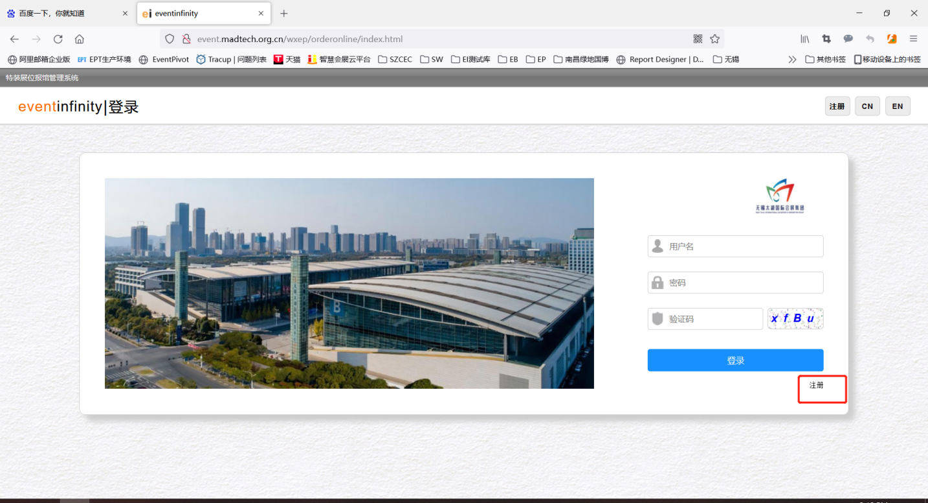

（2）输入公司及账号信息后点击【提交】
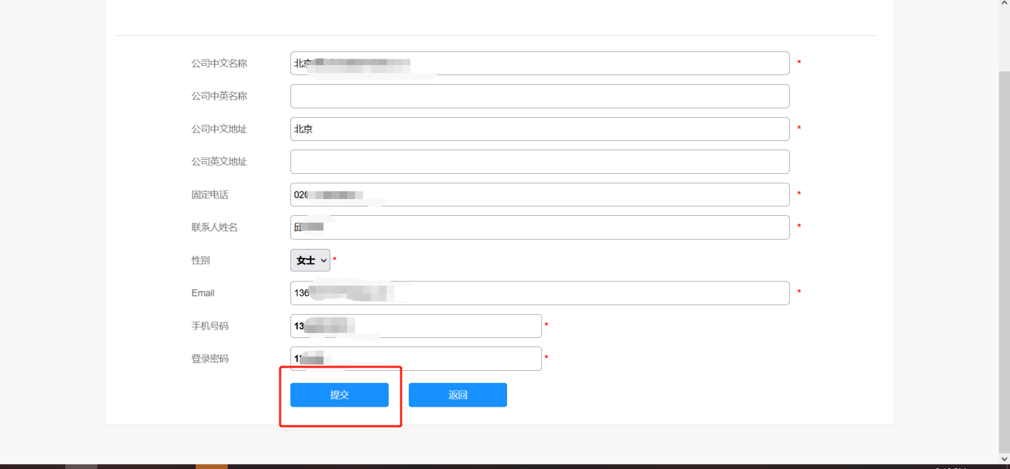
（3）在登录页面输入刚才填写的手机号以及密码登录系统
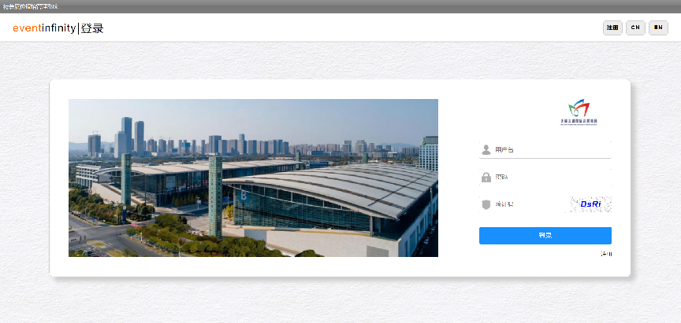

（4）点击展会名称选择展会
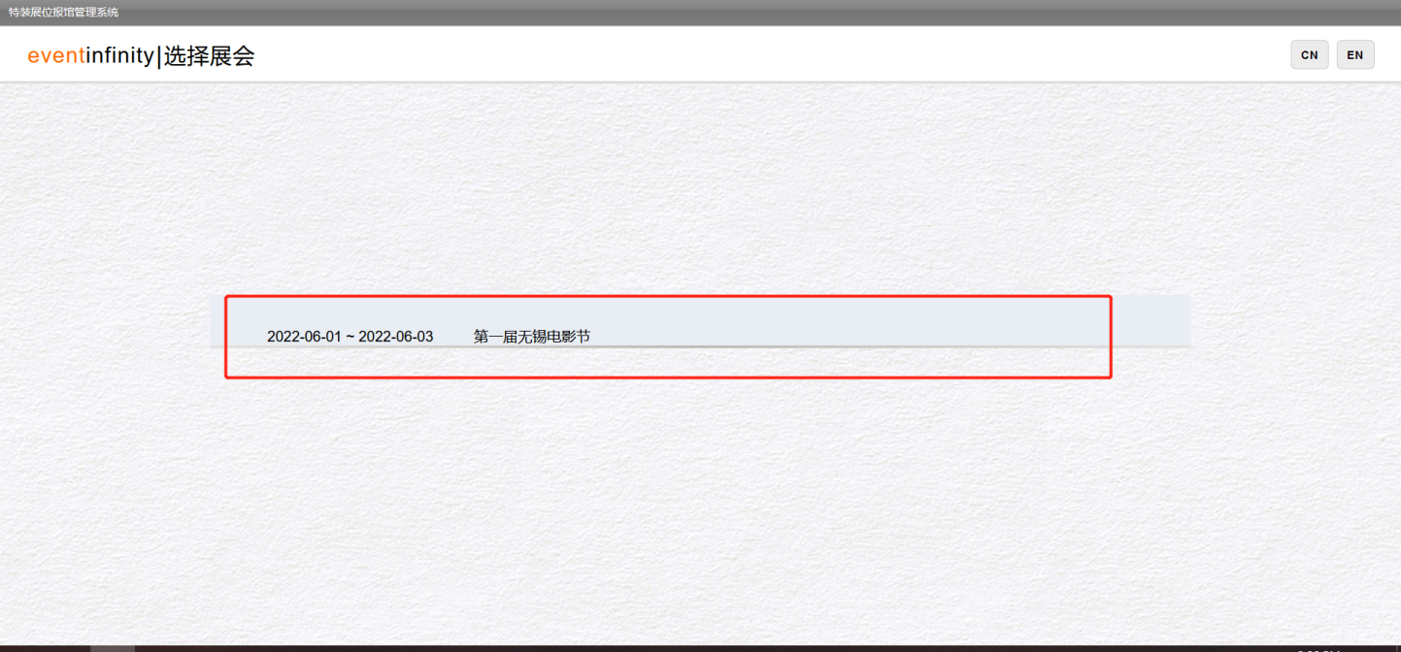

（5）点击【添加展商信息】后，输入展商信息（带*为必填项）后点击保存
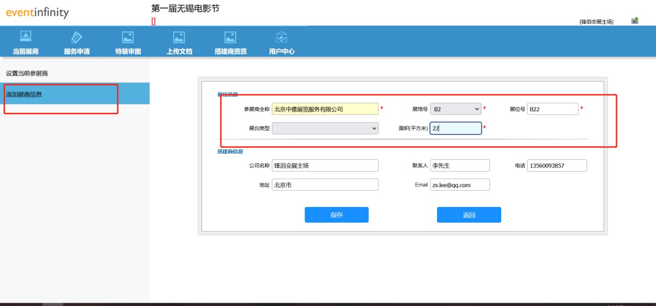

（6）点击【设置当前展商】后，选择需要服务的展位
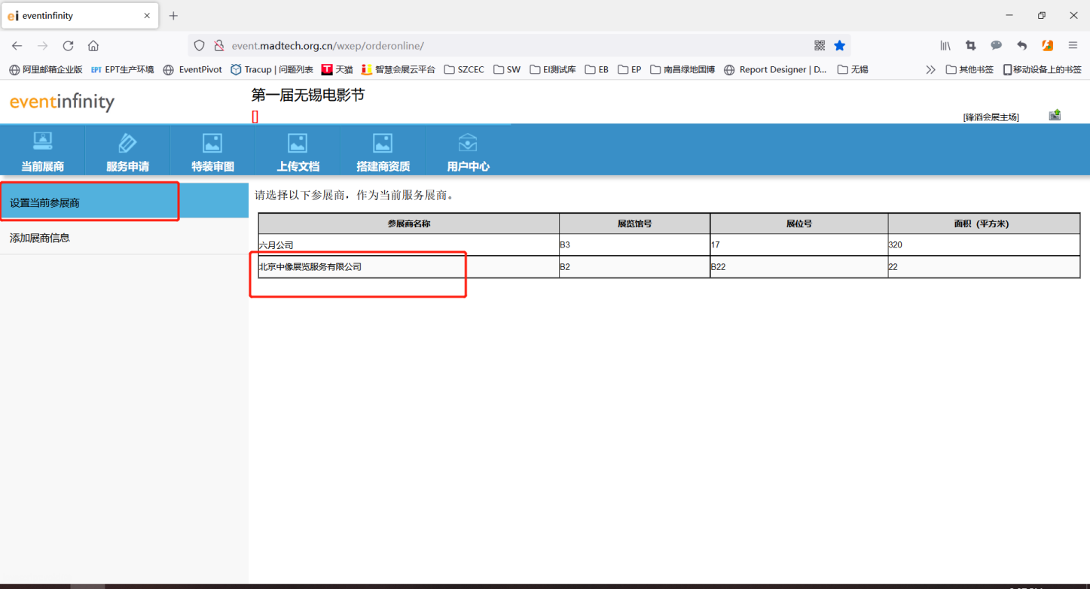

（7）选择展商后，点击【上传文档】后，点击【下载《XX》】的字样下载需要填写的文档

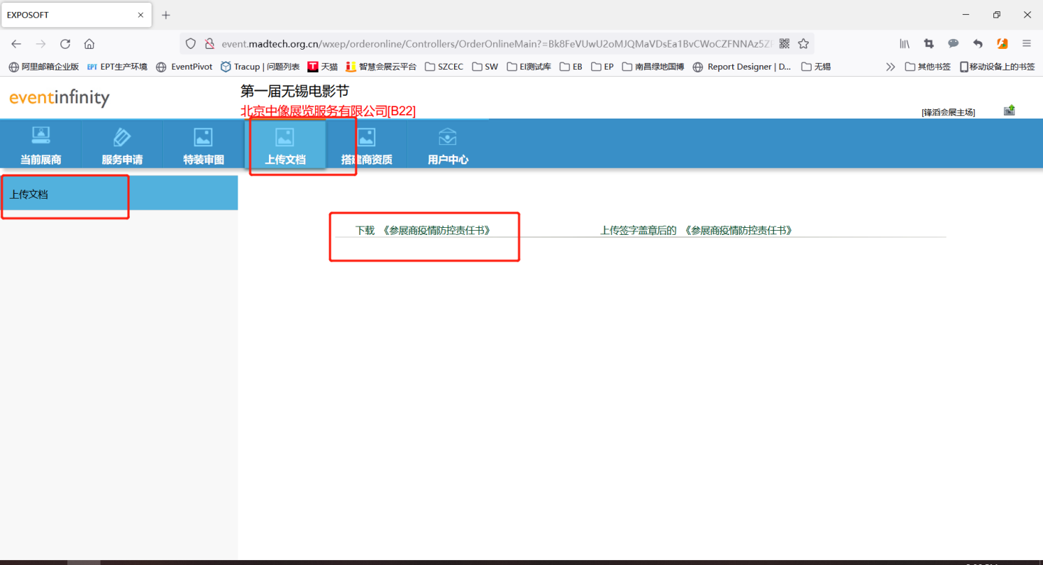

（8）填写完成后，点击【搭建商资质】后，选择对应资质类型，点击【添加图片】。把签署完成的文件拍照上传
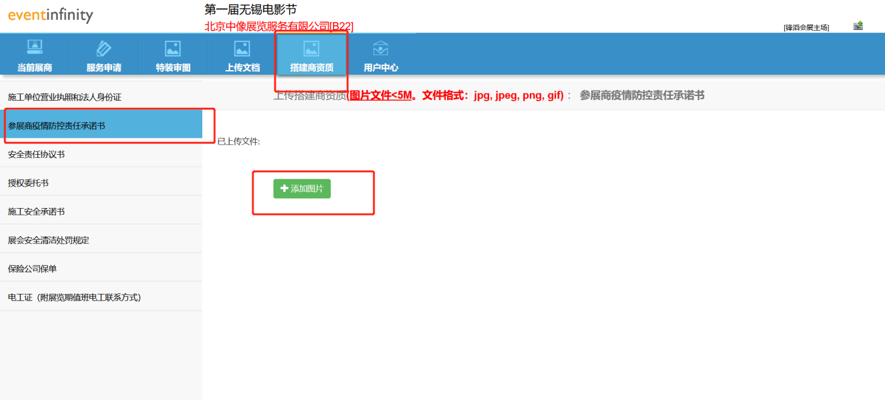
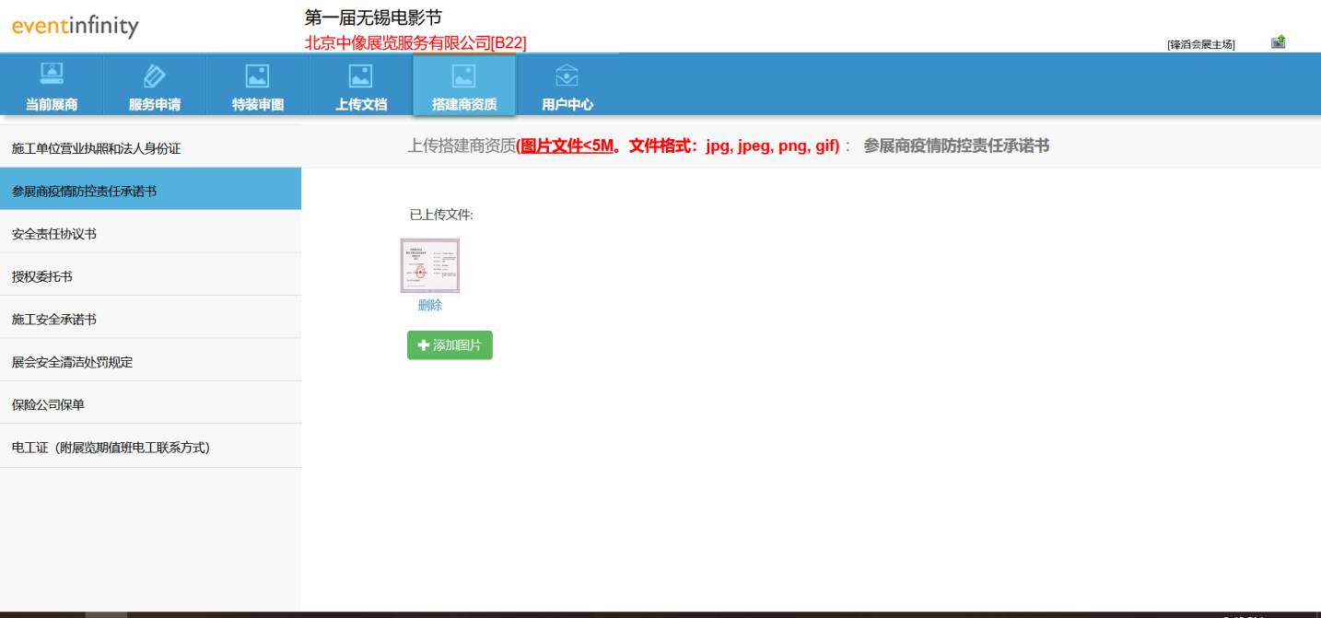

（9）在【特装审图】界面选择对应图纸类型后点击【添加图片】可上传图纸
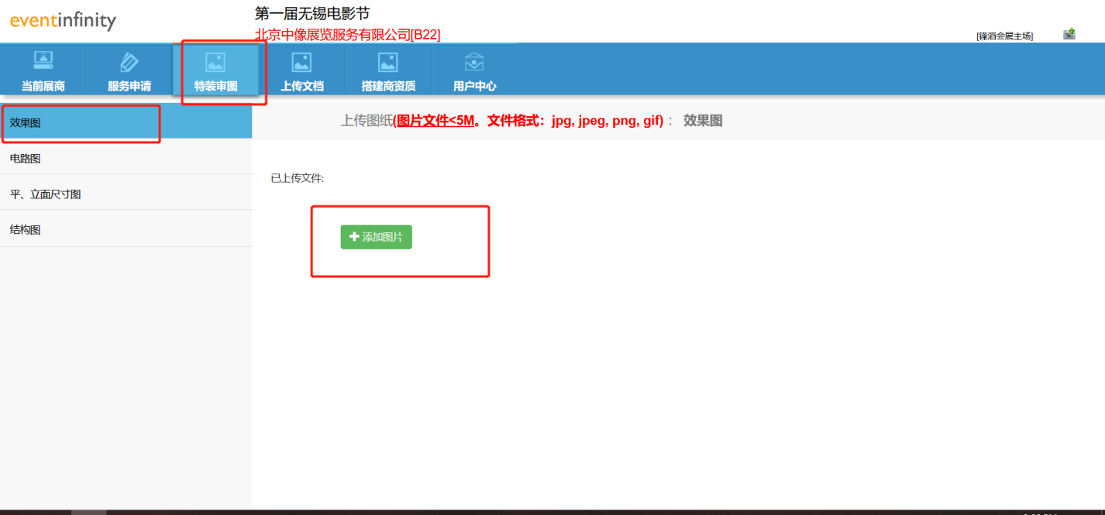
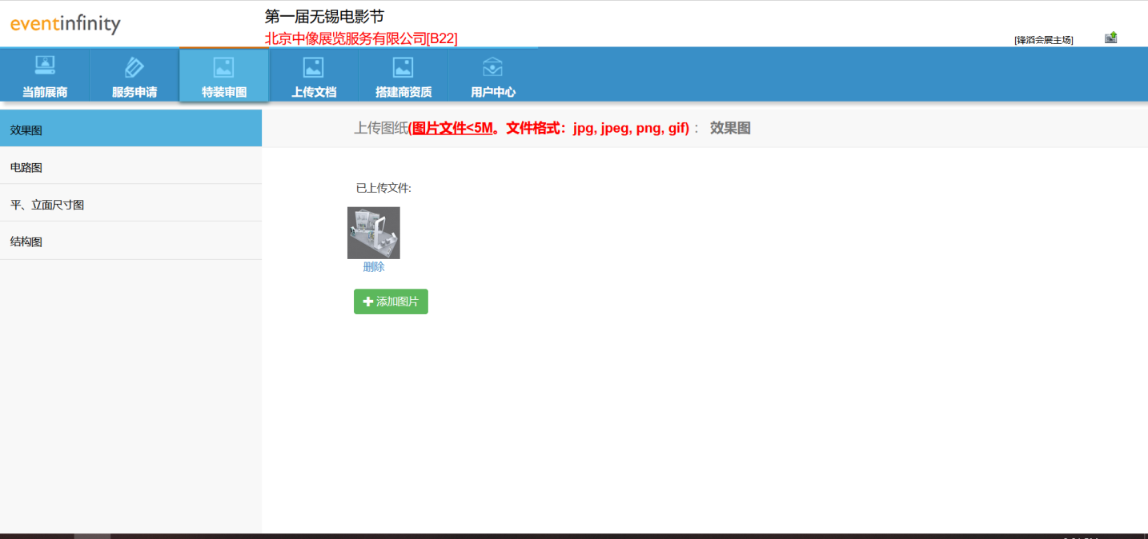

（10）等待后台审核，可在【用户中心】-【资质审核结果】中查看资质审核结果；在【图纸审核结果】中查看图纸审核结果
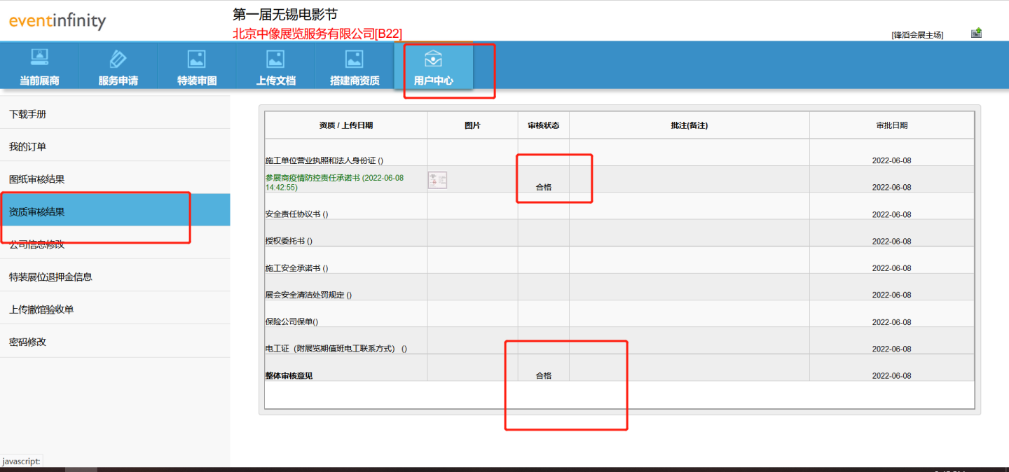
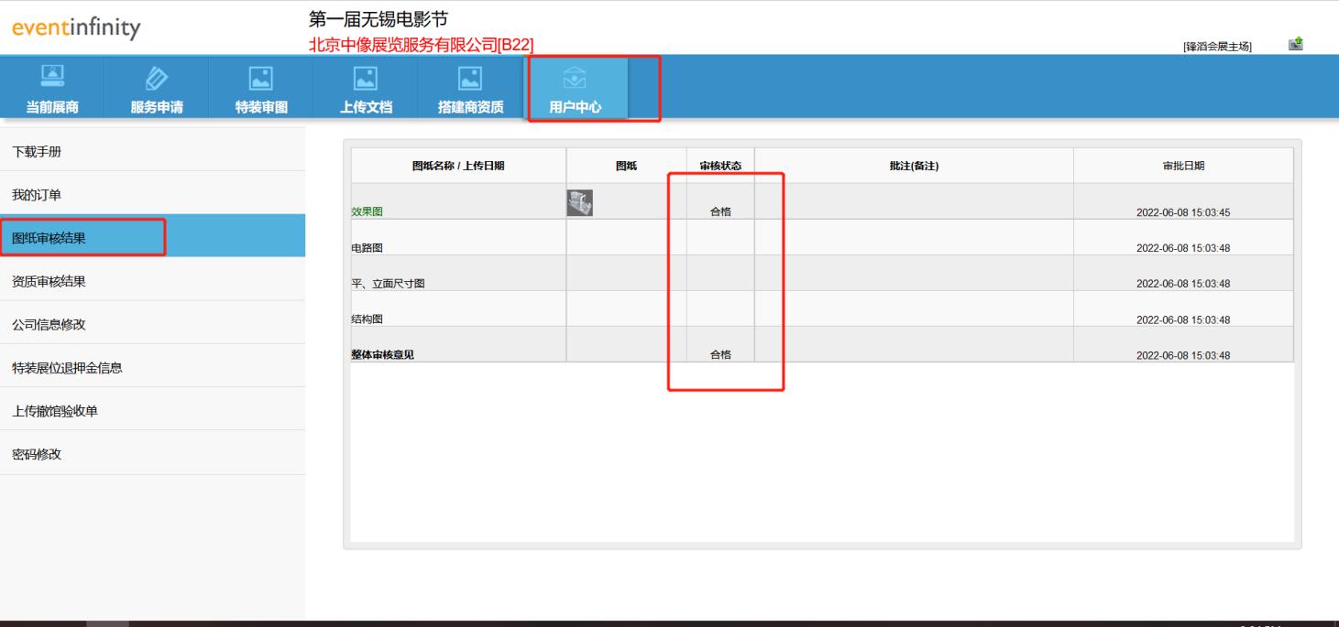

（11）资质审核通过后，点击【服务申请】，确认展位信息无误后，点击【添加订单】可申请所需的服务
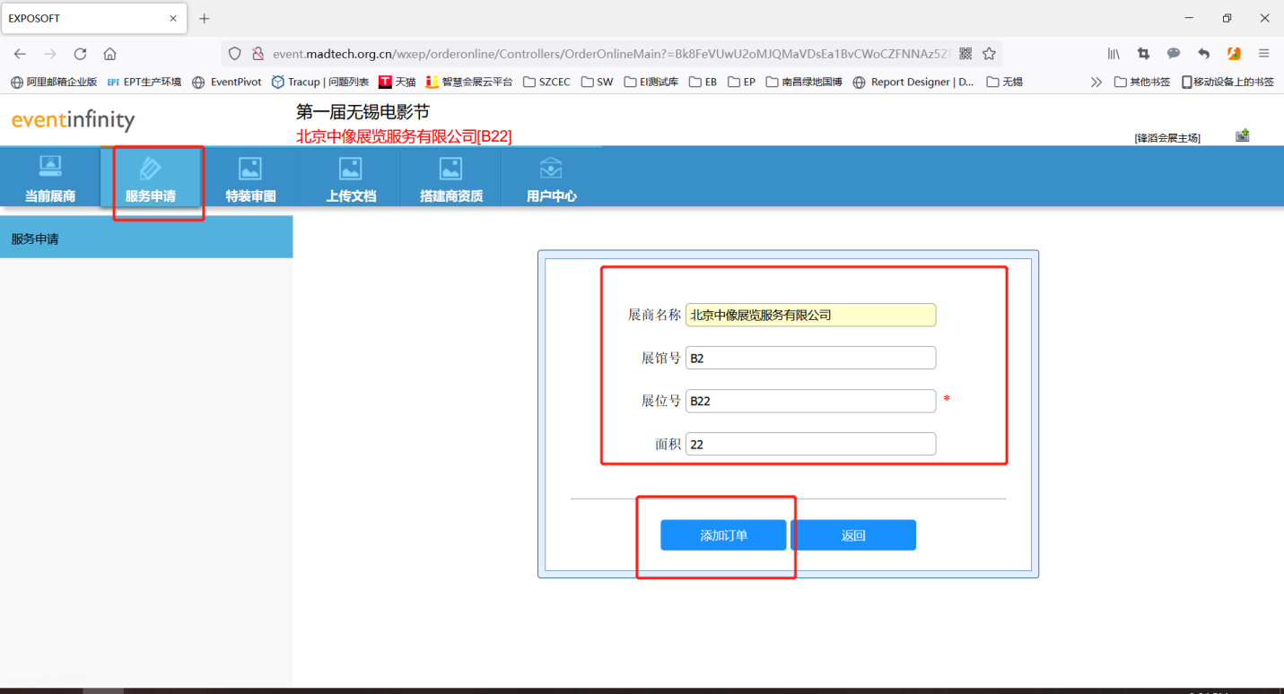

（12）点击【添加】选择所需的服务
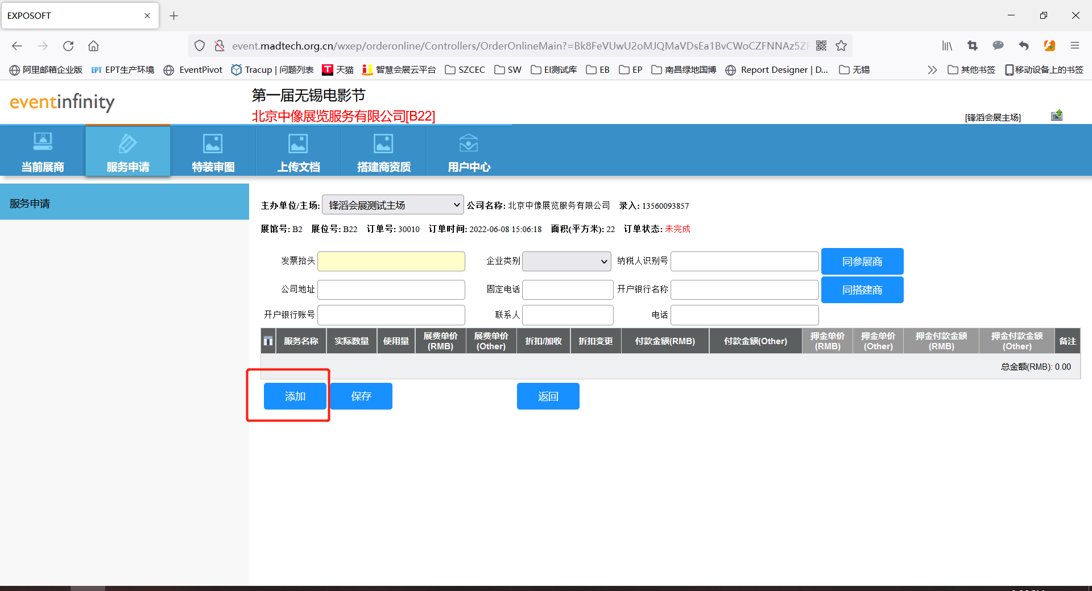

（13）勾选所需的服务后点击下方【添加】后服务就添加进订单里了
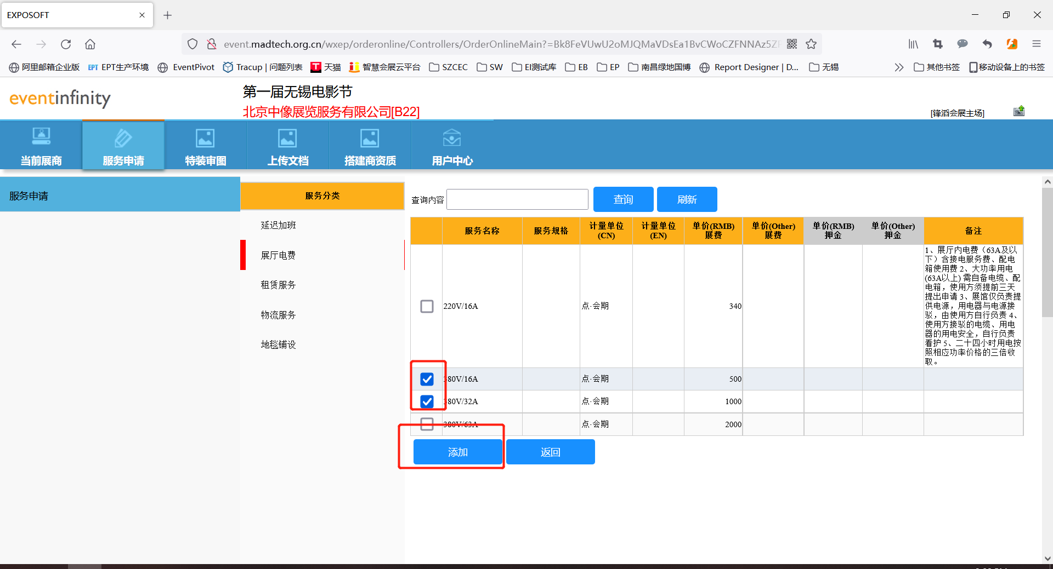

（14）订单中可填写开票信息以及修改所需服务的数量，填写/修改完成后需点击【保存】保存修改
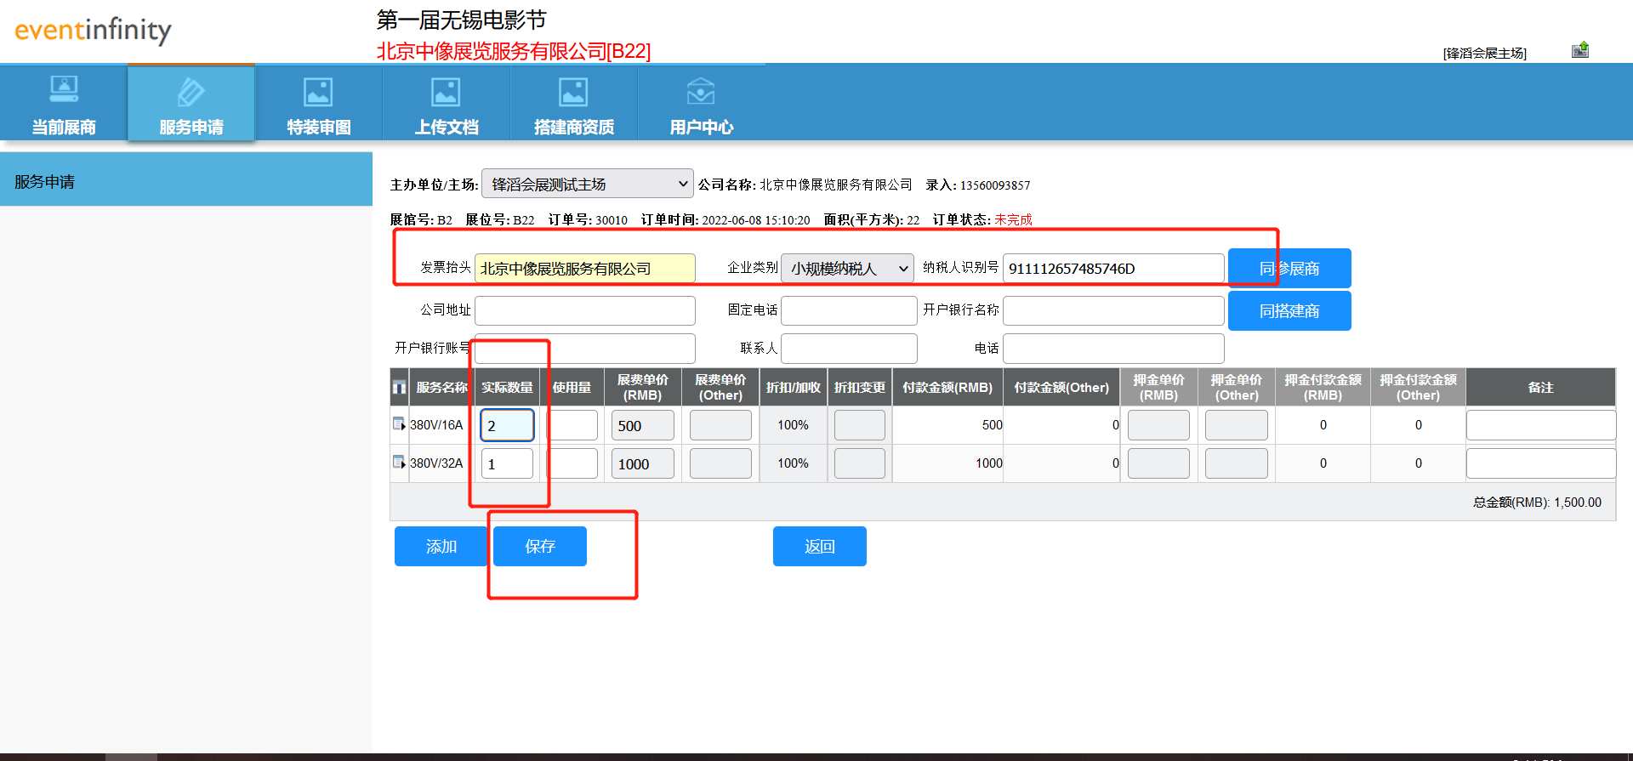

（15）在【用户中心】-【我的订单】中，点击某一条订单的【订单详情】可查看订单
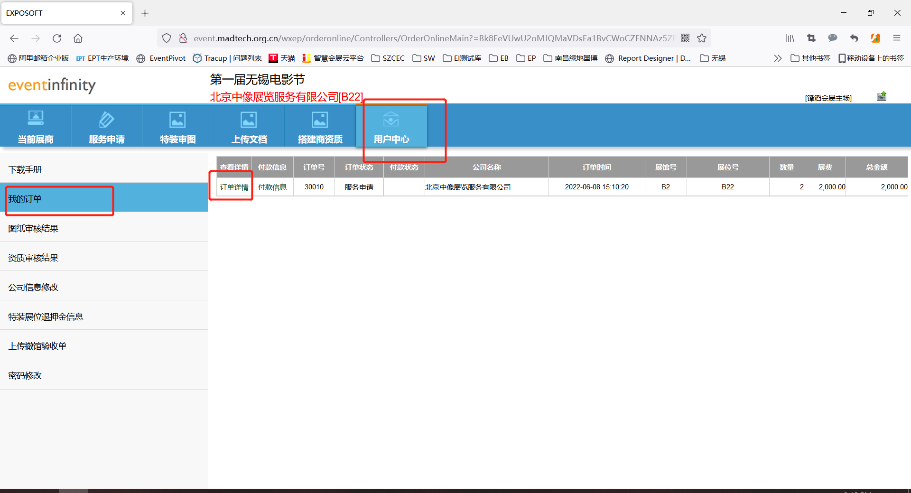

（16）点击【付款信息】可上传付款凭证
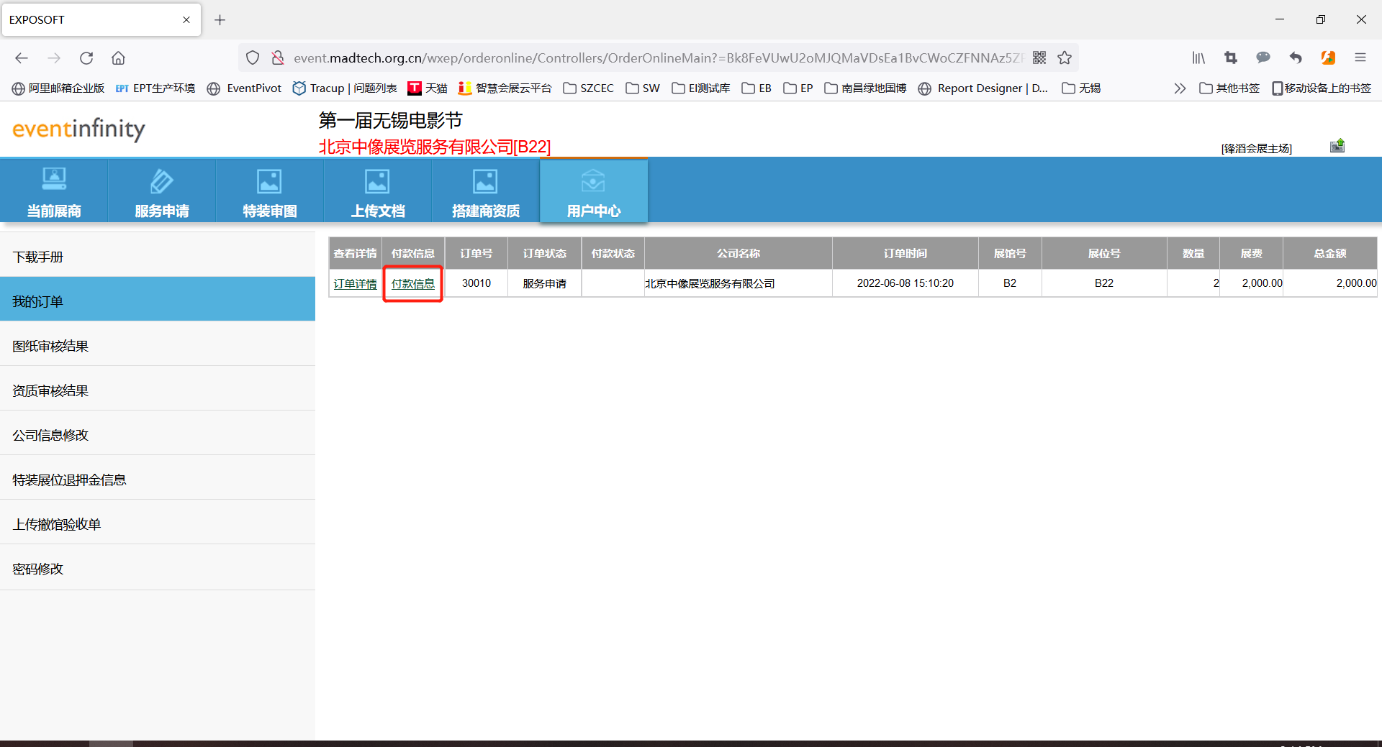

（17）可输入备注，点击【浏览】上传付款凭证图片
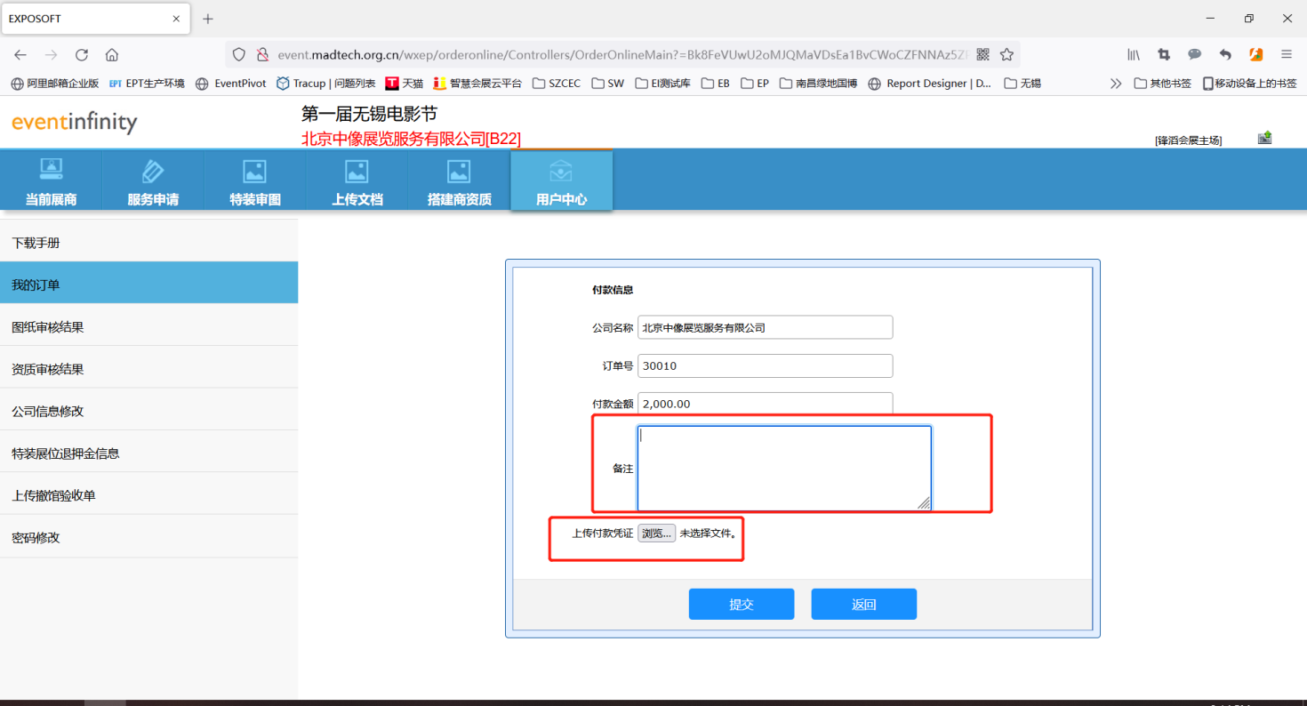

（18）上传付款凭证图片后点击【提交】将付款凭证提交至系统中
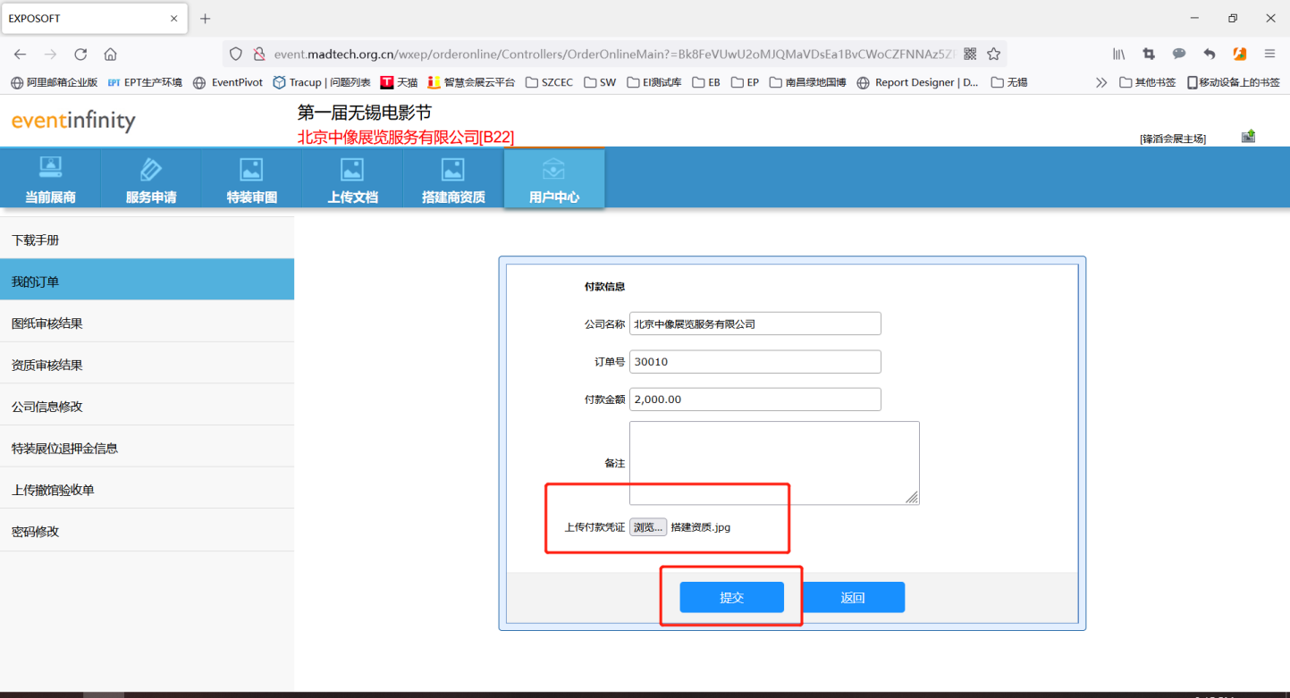
- 收费标准
- 展台施工管理费
序号 | 类别 | 价格（元） | 单 位
1 | 简装 | 5.00 | ㎡·会期
2 | 特装 | 15.00 | ㎡·会期
3 | 临建施工许可证 | 20.00 | 证·展台·会期
4 | 标准展位搭建管理费 | 45.00 | 证·会期
注：①简装展台主要指桁架喷绘、光地展位。
②标准会期不得超过七天。（以下同）
③如由博览中心搭建标准展位或标准展位改异型，不收取标准展位搭建管理费。
- 提前进场及延迟加班费
序号 | 类别 | 价格（元）  （18:00-24:00） | 价格（元）  （24:00以后） | 单位
1 | 延时加班 | 4.00 | 6.00 | ㎡·小时
2 | 搭建提前进场放料费 | 500.00 |  | 天·展台
3 | 搭建提前进场费 | 20.00 |  | ㎡/天
注：①整馆提前进场按合同每日场租收取，工作时间为8：00—18：00。
②搭建提前进场放料费针对搭建方提前堆放施工材料，安全自理。
- 展厅电费
序号 | 规格 | 价格（元） | 电箱押金（元） | 单 位
1 | 220V / 16A | 500.00 | 500.00 | 点·会期
2 | 380V / 32A | 1000.00 | 1000.00 | 点·会期
3 | 380V / 63A | 1500.00 | 1000.00 | 点·会期
4 | 380V / 100A | 2500.00 | -- | 点·会期
5 | 二次接电费  （63A以下） | 100.00 | -- | 点·会期
注：①展厅内电费含接电服务费、配电箱使用费。
②大功率用电(63A以上)，需自备配电箱及电缆，并须提前三天提出申请。
③展馆仅负责提供电源。用电器与电源接驳，由使用方自行负责。
④使用方接驳的电缆、用电器的用电安全，自行负责看护。
⑤二十四小时用电按照相应功率价格的三倍收取。

证件领取
- 特装施工许可证、施工证、布/撤展车辆通行证领取时间为4月24日-25日8:00-17:30。
- 证件领取地点：无锡太湖国际博览中心B馆总服务台；
- 证件领取时现场需提交以下付款凭证：
4.如有疑问请咨询负责人：宋逸栋，联系方式：181 5152 7761

特装安全管理规定
各参展单位、施工单位必须严格认真执行《中华人民共和国消防法》、《大型群众性活动安全管理条例》、《中华人民共和国安全生产法》及举办地政府相关部门制定的相关管理规定，认真研读并严格执行如下管理规定，服从展馆管理人员的监督、检查。确保无安全隐患，不出安全事故。
- 结构安全
- 严格遵守展位限高简装展位4.5米，特装展位6米，禁止超高、吊点、跨通道等大会管理规定。
- 展台在设计时确保结构牢固、安全，墙体及横梁中间加有钢结构连接、固定。 展台所有采用构件和连接方式满足相关规范的强度和稳定性要求；展台所加钢管立柱直径、壁厚、防滑落底盘连接方式均满足相关规范的强度和稳定性要求；展位跨度超过6米必须有支撑点。
- 使用玻璃材料装饰展台，必须采用钢化玻璃，要保证玻璃的强度、厚度（幕墙玻璃厚度不小于8mm），玻璃的安装方式应合理、可靠，必须制作金属框架或采用专业五金件进行玻璃安装，框架及五金件与玻璃材料之间要使用弹性材料做垫层，确保玻璃使用安全。大面积玻璃材料应粘贴明显标识，以防破碎伤人。若使用玻璃地台，则结构支撑立柱、墙体必须固定于地台下方，不得直接在玻璃面上方搭设展台结构。
- 展位结构要有专业的具有认证资质的结构师认证方可进行展位搭建。
- 场馆内严禁进行各类食品（饮料除外）的制作加工行为。
- 钢结构立柱应使用直径100mm以上的无焊接材料，底部焊接底盘，上部焊接法兰盘以增加立柱的受力面积，以保证展台结构的牢固性。
- 展台结构主体墙落地宽度不应小于120mm，以确保墙体与地面的接触面积，超过6m的大跨度墙体及钢框架结构之间应在顶部加设横梁连接，下部须加设立柱支撑，保证展台整体刚度和稳定性。
- 相邻展台所有结构背板墙必须做出妥善装饰处理。
- 展台结构严禁在展馆顶部、柱子、横梁及各种专用管线上吊挂、捆绑，所有结构应和展台自身主体结构连接。严禁利用展馆顶部作为吊装展台结构的临时工具。
- 展馆地面承重能力为：一层展厅2.5吨/平方米，二层展厅1.5吨/平方米。展品操作时如有垂直振动部件，上述的地面承重至少应减去50%。展厅内电缆沟上严禁搭建摊位或堆放重物。展品运输、安置、演示操作等应考虑上述地面负重能力。如有疑问，请于搬入物品前向场馆方咨询。
- 施工安全
- 布展施工人员不得在场馆内用餐、吸烟。
- 施工搭建展台面积不得超出展台面积。
- 施工所需材料应放置在本展台范围内不得阻塞布展通道。
- 特装展位的搭建不得超过6米高度。
- 拆除特装时不得使用推到、拉到等野蛮施工方法。
- 展位拆除完成后搭建单位回收本展位建筑垃圾。
- 使用脚手架时2层以上脚手架须增加护栏、脚手架滑轮须锁死。2米以上高空施工作业时须系有安全绳。
- 严禁在消防通道、防火卷帘门下搭建展台；严禁堵塞紧急出口、配电设施和遮挡展馆消防设施设备（消火栓、消防栓坑、红外对射、监控探头、消防通道等）。
- 展馆内严禁使用电锯、电气焊等明火作业。
- 禁止喷漆、打磨等现场加工作业，如需现场加工应在加工区内进行，加工区应当设置标识并配备灭火器,作业完成后应清理加工区内垃圾。
- 展台内铺设地毯必须选用阻燃地毯。
- 特装展位每50平米配备2具≥4kg的干粉灭火器，不足50平米按照50平米计算。
- 包装箱应设置专门的仓储区并配备消防器材粘贴功能标示及负责人、联系方式。
- 展馆建筑体不得钻孔使用膨胀螺栓。
- 用电安全
- 不得使用镇流器。
- 严禁使用麻花线。
- 导线连接需采用连接端子。
- 地面铺设导线需使用线槽加以保护。
- 展位配电箱应固定距离地面不小于25cm并粘贴用电安全标示。
- 特装展位电线必须采用阻燃线管穿管。
- 禁止私拉乱接及使用大功率电器。
- 特装展位电工必须随身携带电工证便于展馆及管理部门检查。
- 布展及会期电工人员需留守值班。
- 对于24小时用电展位实行专人、专线，每天闭馆前电工应对该线路进行认真检查并留存检查记录。
- 每日展会结束后，展台电工必须切断展位电源后方可离开。
- 车辆管理
- 进入会展中心区域车辆按规定路线行驶，搭建物料货车卸货入口在B馆的东大门（贡湖大道一侧）。私家车停车入口也从B馆的东大门（贡湖大道一侧）进入地下停车场。
- 布展及撤展车辆进入展馆卸货区免费卸货时长2小时，超过2小时每小时收取50元管理费。
- 车辆不得停放在公共通道或堵塞消防出口处。

第五章 撤展须知
- 在4月26日17：00前，原则上不允许任何展品撤展，现场有任何变动，主办方和展馆工作人员将提前通知，以现场实际通知为主。
- 展会期间，所有成箱的物品出门（包含展品和其他物品）必须先到“组委会服务处”开具“出门条”。
- 大会组委会提醒您，为维护您和其他参展人员的财产安全，请您自觉办理出门手续。
- 展位内物品展商应自行保管，凡丢失物品的情况，组委会及展馆不予负责。
- 提示：每天闭馆前，请自觉处理好展位内的物品（重要资料可打包寄存或带走，贵重物品请随身携带），以免丢失。
- 展商在撤馆时必须使场地保持原样。展商在撤置过程中造成的损坏由展馆方按损坏程度向展商收取整修赔偿费。
- 所有展品打包工作需要在本展位进行，严禁将展品拉至货运通道进行打包工作，以免阻塞车辆通道。展品打包完成方可放行货车进场。
- 撤展时，参展单位不得随意拆除、移位大会安装的所有用电设备，对擅自将非自有展具、电器及通讯等各类设备、设施带走的，将按照展馆相关规定赔偿，情节严重者，交安保处理。
- 各相关人员应严格遵守安全工作原则，小心谨慎，并要保管好手提电脑钱包等个人财物，避免遭受人身和财产的损失。
- 拆除特装时不得使用推到、拉到等野蛮施工方法。
- 展位拆除完成后搭建单位回收本展位建筑垃圾。
- 搭建商须在8月22日24：00前完成撤展工作，否则需缴纳延迟加班费。

时间 | 撤馆流程
16:30 | 室内广播断电及撤展通知，观众停止进馆。
17:00 | 展会撤展开始。  参展商将展品带出展馆。  施工人员凭施工证件并佩戴安全帽进入展馆。参展商结束后各搭建商可以回收桌椅、展具等附属设施，但不能拆卸主体结构。  撤展车辆凭布展车辆通行证，服从当地交警和展馆工作人员指挥，排队轮候，按照布展线路有序入场。
18:00 | 各搭建商在确保展商离场后，开始拆卸展位主体结构。  （此时间将按照参展商及展品撤离情况进行调整）
结束 | 各搭建商展位拆除完成后，须由展馆工作人员进行场地验收，并在撤展场地验收单（附件四）签字确认，否则不予退还押金。

第六章 附件

附件一：授权委托书

我司为2023第六届国际（长三角）电镀、涂装及智能环保展览会参展单位，
单位名称为
展位号： 展位面积： ㎡（ m* m）
委托人姓名： 联系方式：

现授权委托 公司作为我司展台的搭建方，并授权其项目负责人做为我司的报馆、展台搭建及安全管理责任人。
代理人姓名： 联系方式： 。

- 该搭建公司经考察审核合格后确认为本展位唯一指定搭建商，且具有搭建资格；
- 该搭建公司已同本企业签订相关搭建合同，确保展台安全施工及正常运行；
- 我公司已明确组委会、展馆有关施工管理的相关规定，并通知我公司指定委托搭建公司严格遵守，确保施工安全；
- 配合组委会和展馆对展台安全进行监督，如违反相关施工安全规定，展馆有权对搭建商进行处罚；
- 若违反施工管理相关规定，组委会有权追究我公司及我公司指定搭建商一切责任；
- 因违反施工管理规定，所发生的一切安全事故和责任，由相关责任方负责，并承担由此给组委会和展馆造成的所有经济损失。

授权委托人： 代理人：
参展单位（盖章） 搭建公司（盖章）

2023年 月 日 2023年 月 日

附件二：施工申请表
展会名称：2023第六届国际（长三角）电镀、涂装及智能环保展览会 年 月 日
参展企业名称 |  |  | 展位名称
搭建公司名称 |  |  | 展位编号
展会用电 | 规格 | 费用标准 |  | 押金 | 数量 | 合计
 | □220V/16A | 500元/点·会期 |  | 500元
 | □380V/32A | 1000元/点·会期 |  | 1000元
 | □380V/63A | 1500元/点·会期 |  | 1000元
 | □380V/100A | 2500元/点·会期 |  | /
 | □24小时用电 | 原价格*300%点·会期 |  | ——
施工证件 | 证件类型 | 费用标准 |  |  | 数量 | 合计
 | 施工证 | 20元/证·人
 | 临建许可证 | 20元/证·展台
 | 布展车辆通行证 | 20元/证·辆
提前进场布展、放料 | 进场时间 |  | 费用标准 |  |  | 合计
 | __月__日 |  | 放料：500元·天·展台
 | __月__日 |  | 搭建：20元/㎡·天·展台
报馆费用合计： 元，押金： 元
联系人： |  |  | 联系电话：

附件三：施工安全承诺书
为认真贯彻《中华人民共和国安全生产法》、《中华人民共和国消防法》、《大型群众性活动安全管理条例》和《机关、团体、企业、事业单位消防安全管理规定》、《人员密集场所消防安全管理》等法律、法规，进一步落实无锡太湖国际博览中心（以下简称博览展中心）生产安全责任，加强博览中心展馆内现场作业安全管理，提高进馆作业单位自身安全意识和防护责任，维护展馆和社会公共安全，我单位在进入博览中心展馆进行作业时，作为进馆作业区域安全责任单位，愿对我单位进馆作业时因违章所造成的后果承担全部责任，并做出如下郑重承诺：
1、本次展会搭建的展位，承诺在2023年4月28日24时之前撤离展馆，如若为按照愿承担相应加班费。
2、施工过程中严格遵守国家和无锡市关于消防安全和施工安全管理的各项法律法规，严格遵守博览中心的各项规定，自觉接受和服从公安机关、消防部门及博览中心安全的检查和监督，对公安机关、消防部门及博览中心提出的整改要求及时落实。
3、严格按照展台设计施工图纸的要求施工，确保展台结构安全牢固。展台不超出限高及展位面积。
4、规范施工，施工过程中做好相应防护措施，佩戴安全帽、登高作业规范使用安全绳、2层以上脚手架加装护栏。不在展馆内进行切割、电气焊等明火作业，不在展馆内进行打磨、喷漆等加工作业。及时清理施工垃圾，不破坏展馆结构或设施设备，不野蛮拆卸展台、推倒展台。
5、施工材料做好防火处理。不阻塞、遮挡各类消防、服务设施设备。展台内每25平方米配备1具灭火器。
6、所有特种作业人员持证上岗。不使用麻花线、镇流器等展馆禁用的电料。导线连接使用接线端子，电线采用阻燃线管穿管，电箱按要求悬挂，不私拉乱接。当日展会结束后需切断展位电源。
7、以上承诺如有违反，我单位自愿接受接受如下违约措施：
序号 | 违约情境 | 违约措施
1 | 展馆内吸烟 | 扣除违约金100元
2 | 未佩戴安全帽。 | 扣除违约金500元
3 | 电箱、插排未悬挂固定
4 | 电线连接未使用接线端子
5 | 展台、仓储区未配备灭火器
6 | 在中厅及前厅搭建时未做地面防护 | 扣除违约金1000元
7 | 两层及以上脚手架未增加护栏
8 | 登高作业未系安全绳
9 | 粉刷涂料时未做地面防护
10 | 在展厅内进行喷漆、电气焊、切割或施工材料未刷防火涂料
11 | 叉车司机未佩戴安全帽
12 | 电工无电工证
13 | 叉车司机无特种设备作业人员证。
14 | 私自使用展馆电箱接电 | 扣除违约金2000元
15 | 闭馆后展位未关闭主电源
16 | 简装展位高度超过4米，特装展位高度超过6米
17 | 展台跨度超过6米无支撑结构
18 | 不服从展馆工作人员管理，对违规行为拒不整改 | 扣除违约金5000-10000元
19 | 展会垃圾未在次日9：00前清理 | 按照2300元/车扣除违约金

搭建单位（盖章）：
负责人签字：
联系电话：
日 期：

附件四：撤展场地验收单
展位号及名称
展位面积
施工单位名称
施工负责人及联系方式
展位清理情况 | 已清理干净 | 未清理干净
验收负责人签字
备注

附件五：租赁物品清单
序号 | 名称 | 规格cm | 单位 | 数量 | 单价 | 简图 | 备注
A01 | 配重 |  | 块 |  | 30 | 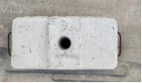 | 押金/50
A02 | 手推车 | 辆/小时 | 辆 | 20 | 30 | 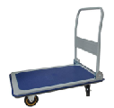 | 押金500/辆
A03 | 液压车 | 辆/小时 | 辆 | 10 | 80 | 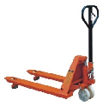 | 押金1000/辆
A04 | 干粉灭火器 |  | 个 | 300 | 40 | 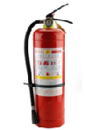 | 押金50/个
B、展柜，展椅类
B01 | 黑色高柜 | 长1m宽0.5m高2m | 个 | 50 | 360 | 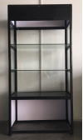
B02 | 白色高柜 | 长1m宽0.5m高2m | 个 | 50 | 360 | 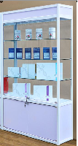
B03 | 黑色低柜 | 长1m宽0.58m高1m | 个 | 50 | 260 | 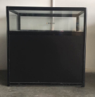
B04 | 白色低柜 | 长1m宽0.58m高1m | 个 | 50 | 260 | 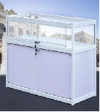
B05 | 便携货架 | 90*45*180 | 个 | 20 | 300 | 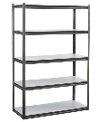
B06 | 方桌 | 0.7m*0.7m*0.7m | 个 | 50 | 70 | 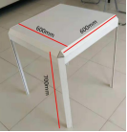
B07 | 锁柜 | 长1m宽0.58 | 个 | 20 | 200 | 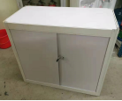
B08 | 吧桌吧椅 |  | 套 | 15 | 180 | 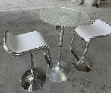
B09 | 洽谈桌椅（葫芦椅）一桌三椅 |  | 套 | 100 | 240 | 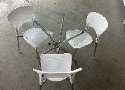
B10 | 洽谈桌椅（折叠椅）一桌四椅 |  | 套 | 50 | 200 | 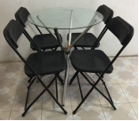
B11 | 玻璃圆桌 |  | 张 | 100 | 100 | 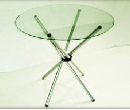
B12 | 吧桌 |  | 张 | 15 | 100 | 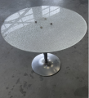
B13 | 不绣钢腿圆桌 | D60*H75 | 张 | 15 | 100 | 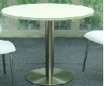
B14 | 黑色折叠椅子 |  | 把 | 300 | 25 | 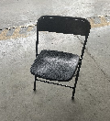
B15 | 葫芦椅子 |  | 把 | 400 | 50 | 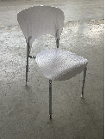
B16 | 玻璃圆桌桌布 |  | 块 |  | 35 | 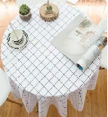 | 一次性
B17 | 铝合金椅子 |  | 把 | 100 | 25 | 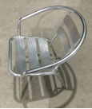
B18 | 白色吧椅 | L45*W39*H60-80 | 把 | 50 | 50 | 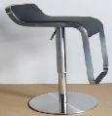 | 100押金/张
B19 | 白色吧椅 | L45*W39*H60-80 | 把 | 50 | 50 | 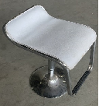 | 100押金/张
B20 | 黑色  束身贵宾椅 |  | 把 | 500 | 25 | 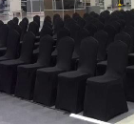
B21 | 黄色  缎面蝴蝶结 | W8 | 个 | 500 | 5 | 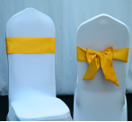
B22 | 蓝色  缎面蝴蝶结 | W8 | 个 | 500 | 5
B23 | 白色  束身贵宾椅 | W8 | 把 | 2000 | 25 | 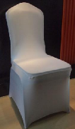
B24 | 折叠长桌 | 长1.2m宽0.6m高0.75m | 张 | 300 | 80 | 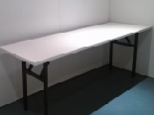
B25 | 折叠长桌 | 长1.8m宽0.6m高0.75m | 张 | 300 | 100 | 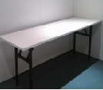
B26 | 条桌：白色+围边台布 | 长1.2m宽0.6m高0.75m | 块 | 300 | 120 | 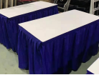 | 押金100元/张
B27 | 条桌：白色+围边台布 | 长1.8m宽0.6m高0.75m | 块 | 300 | 140 |  | 押金100元/张
B28 | 铝合金接待桌 | 97.4*47.4*H76 | 张 | 30 | 200 | 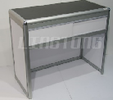
C、电视机类
C01 | 42寸液晶电视（不含支架，支架租金为100元/展期） |  | 台 | 20 | 500 | 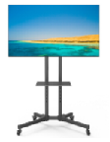 | 押金1000/台
C02 | 48寸电视（不含支架，支架租金为100元/展期） |  | 台 | 20 | 600 |  | 押金1000/台
C03 | 50寸液晶电视（不含支架，支架租金为100元/展期） |  | 台 | 20 | 700 | 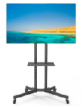 | 押金1000/台
C04 | 55寸电视（不含支架，支架租金为100元/展期） |  | 台 | 50 | 800 |  | 押金1000/台
C05 | 60寸液晶电视（不含支架，支架租金为100元/展期） |  | 台 | 20 | 900 | 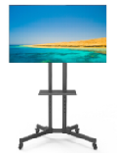 | 押金1000/台
C06 | 65寸电视（不含支架，支架租金为100元/展期） |  | 台 |  | 1000 | 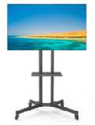 | 押金1000/台
C07 | 84寸电视（不含支架，支架租金为100元/展期） |  | 台 |  | 2500 | 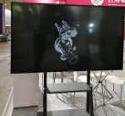 | 押金1000/台
C08 | 电视支架 |  | 个 |  | 100 | 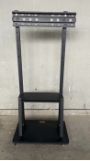 | 押金/200
C09 | 55寸立式广告机 |  | 台 |  | 1500 | 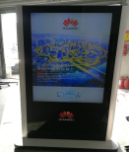 | 押金1000/台
C10 | 55寸触摸一体机 |  | 台 |  | 1500 | 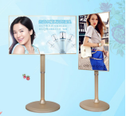 | 押金1000/台
D、沙发、吧桌类
D01 | 四人组合沙发（含茶几） |  | 套 | 10 | 600 | 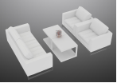
D02 | 白皮双人沙发 | 145*W70*H76 | 个 | 20 | 300 | 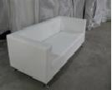
D03 | 白皮（黑皮） 北欧单人 沙发 | L80*W70*H76 | 个 | 50 | 200 | 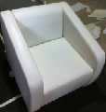
D04 | 白皮 （黑皮）方形单人 沙 | L50*W50*H45 | 个 | 100 | 50
D05 | 七彩荧光吧桌 | D60*H110 | 个 | 20 | 200 | 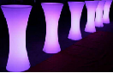
D06 | 白方茶几 | L60*W60*H45 | 个 | 40 | 70 | 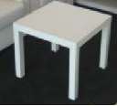
D07 | 黑方茶几 | L60*W60*H45 | 个 | 30 | 70 | 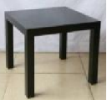
D08 | 白色束身吧桌 | D60*H110 | 张 | 40 | 90
D09 | 黑色束身吧桌 | D60*H110 | 张 | 40 | 90 | 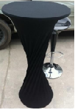
E、其它类
E01 | 铝料T形货架 | 长1m 宽(单层)0.3m 高0.5m 0.75m 1米 | 个 | 20 | 260 | 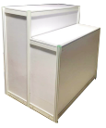
E02 | 网片 | 1.5米*1米 | 片 | 100 | 35 | 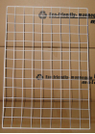
E03 | 层板 | 长1m宽0.26m | 块 | 200 | 60 | 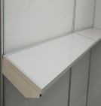 | 押金50/块
E04 | 资料架 | 长0.36m宽0.27m高1.25m | 个 | 10 | 100 | 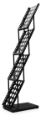
E05 | 黑底黑线 拉带栏 | 1M | 根 | 200 | 35 | 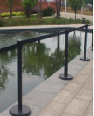
E06 | 银底红带 挂带栏 | 1M | 根 | 200 | 50
E07 | 白色铁马 | L200*H120 | 片 | 300 | 50 | 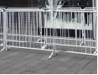
E08 | 饮水机 |  | 个 | 40 | 100 | 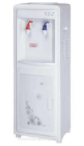 | 押金100/个
E09 | 桶装水 |  | 桶 | 200 | 30 |  | 桶押金50/个
E10 | 农夫山泉瓶装水 |  | 箱 | 200 | 60 |  | 24瓶/箱，550ML
E11 | 拖线板 | 公牛插座+国标3心护套线总长为7米 | 根 | 20 | 30 | 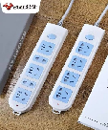 | 押金100/根
E12 | 射灯 |  | 盏 | 50 | 100 | 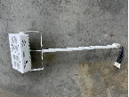 | 收押金100/个
E13 | 帐篷 | 3米*3米 | 顶 | 20 | 120 | 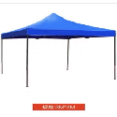 | 租赁此物品需要另外租赁配重，详见A03
E14 | 台地扇 | 60*H120 | 台 | 20 | 120 | 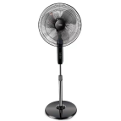
F、鲜花绿植类
F01 | 四季海棠花 | 15cm - 20cm (h) | 盆 | 100 | 25
F02 | 银边铁 | 20cm - 50cm ( h) | 盆 | 100 | 25
F03 | 西洋鹃 | 25cm - 40cm ( h) | 盆 | 100 | 35
F04 | 袖珍椰子 | 20cm - 50cm ( h) | 盆 | 100 | 35
F05 | 变叶木 | 50cm - 80cm ( h) | 盆 | 100 | 35
F06 | 一帆风顺 | 30cm - 50cm ( h) | 盆 | 100 | 35
F07 | 青铁 | 50cm-80cm ( h) | 盆 | 100 | 35
F08 | 散尾葵1 | 100cm-150cm( h) | 盆 | 100 | 45 | 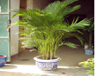
F09 | 散尾葵2 | 150cm以上 | 盆 | 100 | 55
F10 | 绿萝1 | 100cm-150cm( h) | 盆 | 100 | 45
F11 | 绿萝2 | 150cm以上 | 盆 | 100 | 55 | 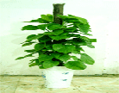
F12 | 富贵椰子 | 100cm-150cm( h) | 盆 | 100 | 55 | 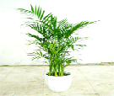
F13 | 夏威夷椰子 | 100cm-150cm( h) | 盆 | 100 | 55
F14 | 发财树1 | 100cm-150cm( h) | 盆 | 100 | 55 | 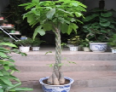
F15 | 发财树2 | 150cm以上 | 盆 | 100 | 80
F16 | 幸福树1 | 100cm-150cm( h) | 盆 | 100 | 55 | 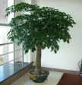
F17 | 幸福树2 | 150cm以上 | 盆 | 100 | 80 | 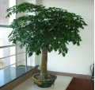
F18 | 巴西木 | 150cm以上 | 盆 | 100 | 80
F19 | 鱼尾葵 | 150cm以上 | 盆 | 100 | 80 | 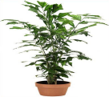
F20 | 球形花1定制 | Φ 50cm | 个 | 20 | 100 |  | 现场鲜花定制时间为：2-3小时
F21 | 球形花2定制 | Φ 20cm-50cm | 个 | 20 | 100 |  | 现场鲜花定制时间为：2-3小时
F22 | 鲜花定制1 | Φ 45cm | 盆 | 20 | 150 |  | 现场鲜花定制时间为：2-3小时
F23 | 鲜花定制2 | Φ 45cm | 盆 | 20 | 200 |  | 现场鲜花定制时间为：2-3小时
F24 | 签到台花定制 | 45 cm( h) | 盆 | 20 | 200 |  | 现场鲜花定制时间为：2-3小时
F25 | 讲台花定制 | Φ 80cm | 盆 | 20 | 250 |  | 现场鲜花定制时间为：2-3小时
F26 | 花篮1定制 | 200cm ( h) | 个 | 20 | 300 |  | 现场鲜花定制时间为：2-3小时
F27 | 花篮2定制 | 200cm ( h) | 个 | 20 | 500 |  | 现场鲜花定制时间为：2-3小时
苏州中展展览展示有限公司
地址：苏州相城区阳澄湖度假区
联系人：肖吕才15862512283
租赁办理点：总服务台租赁窗口
友情提醒：1、上述租赁物品图片供您参考，实际以现场实物为准，多谢谅解；
2、为了确保您的物品优先配送到位，希望您尽量提前预定下单；

